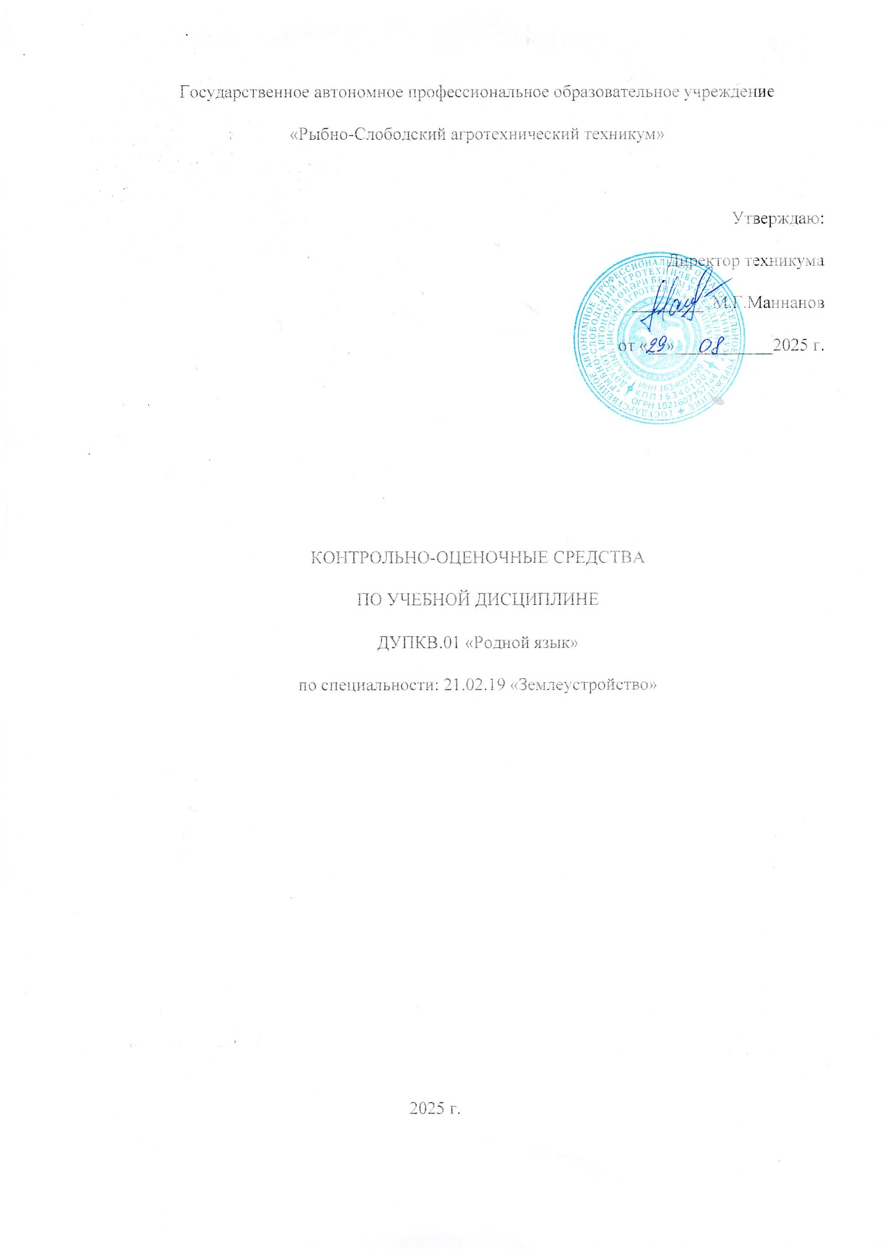

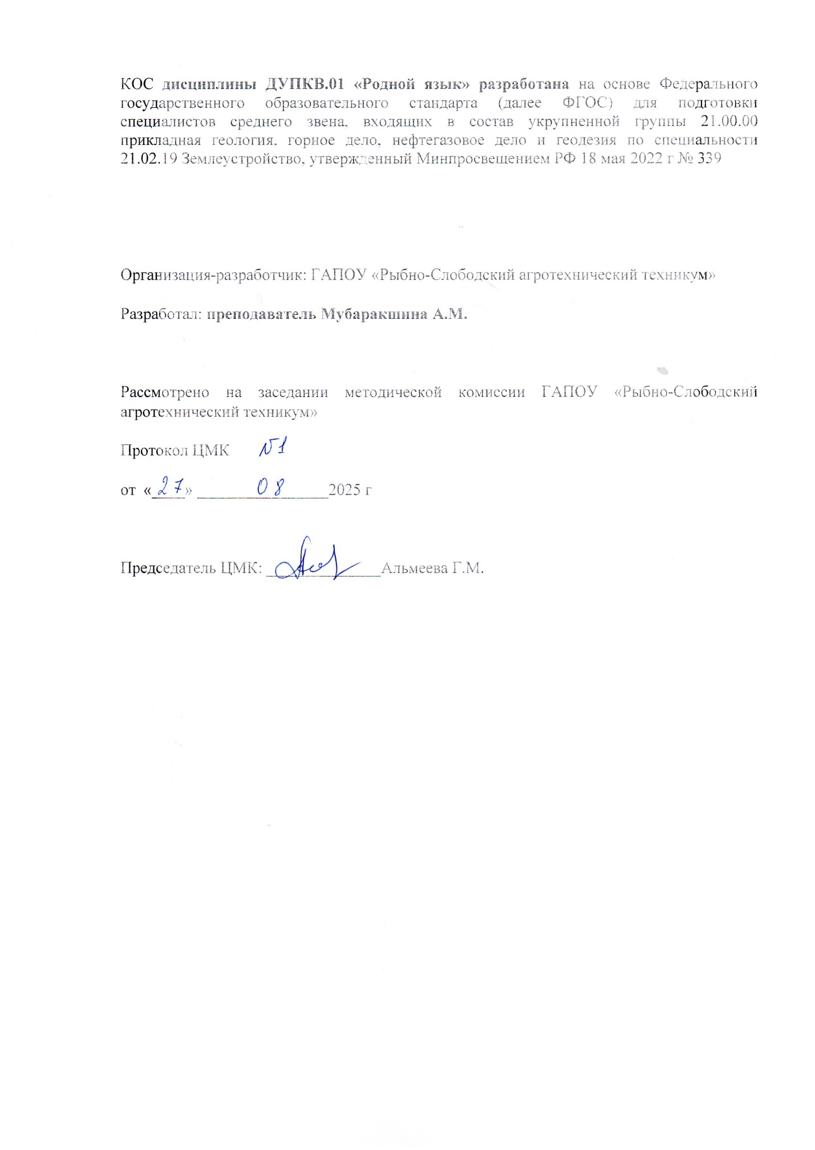

ФОНД ОЦЕНОЧНЫХ СРЕДСТВ
(ПРОМЕЖУТОЧНАЯ АТТЕСТАЦИЯ)

К РАБОЧЕЙ ПРОГРАММЕ ОБЩЕОБРАЗОВАТЕЛЬНОЙ ДИСЦИПЛИНЫ
«Родной язык» (базовый уровень)

Специальности технологического профиля обучения

21.02.19 Землеустройство

Фонды оценочных средств (далее – ФОС) представлены в виде междисциплинарных заданий, направленные на контроль качества и управление процессами достижения ЛР, МР и ПР, а также создание условий для формирования ОК и (или) ПК у обучающихся посредством промежуточной аттестации. ФОС разрабатываются с опорой на синхронизированные образовательные результаты, с учетом профиля обучения, уровня освоения общеобразовательной дисциплины «Родной язык» и профессиональной направленности образовательной программы по специальности 21.02.19 «Землеустройство»

В период обучения по образовательной программе СПО с получением среднего образования осуществляется текущий контроль успеваемости студентов и промежуточная аттестация по общеобразовательным дисциплинам. Текущий контроль осуществляется в пределах учебного времени, отведенного на общеобразовательную дисциплину, оценивается по пятибалльной шкале. Текущий контроль проводится с целью объективной оценки качества освоения программы дисциплины, а также стимулирования учебной деятельности студентов, подготовки к промежуточной аттестации и обеспечения максимальной эффективности учебного процесса. Для оценки качества подготовки используются различные формы и методы контроля. Текущий контроль общеобразовательной дисциплины осуществляется в форме устного опроса; защиты практических заданий, реферата, творческих работ; выполнения контрольных и тестовых заданий; решения ситуационных задач и других форм контроля, предусмотренных программой общеобразовательной дисциплины. Промежуточная аттестация проводится в форме, предусмотренной планом учебного процесса: экзамена. В период сложной санитарно-эпидемиологической обстановки или других ситуациях невозможности очного обучения и проведения аттестации студентов колледж реализует образовательные программы или их части с применением электронного обучения, дистанционных образовательных технологий в предусмотренных законодательством формах обучения или при их сочетании, при проведении учебных занятий, практик, текущего контроля успеваемости, промежуточной, итоговой и (или) государственной итоговой аттестации обучающихся. Формы и процедура текущего контроля и промежуточной аттестации знаний студентов определяются положениями: «О текущем контроле и промежуточной аттестации обучающихся»,

№ раздела, темы | Коды образовательных результатов  (ЛР, МР, ПР, ОК, ПК) | Варианты междисциплинарных заданий
Раздел 1 Язык и речь. Функциональные стили речи  Тема № 4. Текст как произведение речи. Признаки, структура текста. Тема, основная мысль текста. Средства и виды связи предложений в тексте. Информационная переработка текста (план, тезисы, конспект, реферат, аннотация). Абзац как средство смыслового членения текста.  Функционально-смысловые типы речи (повествование, описание, рассуждение).  Лингвостилистический анализ текста | ОК 4  ПК 3.1  ЛР 01  МР 01  ПРб. 01  ПРб. 04 | Изучите теоретический материал и выполните следующие задания:  1. Составьте резюме техника-землеустроителя для устройства в кадастровую палату.  2. Напишите заявление на имя директора кадастровой палаты об устройстве на работу на должность специалиста-землеустроителя.  3. Напишите служебную записку на имя заместителя директора о необходимости приобретения новых измерительных приборов.  4. Составьте Акт о неисправности измерительного прибора.
Раздел № 2. Лексикология и грамматическая структура  Тема Лексика с точки зрения ее употребления: нейтральная, книжная, лексика устной речи (жаргонизмы, арготизмы, диалектизмы). Профессионализмы. Терминологическая лексика | ОК 4  ОК 6  ПК 2.2  ПК 2.4  ЛР 07  МР 05  ПРб.01  ПРб.04 | 1. Определите значение терминов специальности: абрис, альтитуда, бонитировка, буссоль, визир, веха, гумус, геоид, залужение, изолиния, кадастр, межевание, нивелир, сервитут, перелог, рента, рынок земли, тендер, урочище, урбанизация, целина, чересполосица, экспликация земель, эродированные земли. Составьте с данными словами предложения.  2. Расшифруйте следующие аббревиатуры:  Расшифруйте следующие аббревиатуры:  АФА – (аэрофотоаппарат);  ГКН – (государственный кадастр недвижимости);  ГКУ – (государственный кадастровый учет);  ДКК – (дежурная кадастровая карта);  ЕГРП – (единый государственный реестр прав);  ОКУ – (орган кадастрового учета);  РУ ЗУ – (ранее учтенный земельный участок)
Раздел № 3. Фонетика, орфография  Тема Фонетические единицы. Звук и фонема. Открытый и закрытый слоги. Соотношение буквы и звука. Фонетическая фраза. Ударение словесное и логическое. Роль ударения в стихотворной речи. Интонационное богатство русской речи. Фонетический разбор слова | ОК 4  ОК 6  ЛР 06  МР 04  ПК 2.4  ПРб.01  ПРб. 02 | 2. Подготовьте реферат на тему: «Лингвистические знания с работе специалиста-землеустроителя».  2. На основе текстов научной литературы составьте диктант с терминами и словами профессиональной лексики;

Задания для итоговой аттестации

А1. Җөмләдәге хәреф белән аваз саны туры килмәгән сүзне билгеләгез.
Аз эш күп сүздән яхшырак. (Мәкаль)
1) күп
2) сүздән
3) яхшырак

А2. Җөмләдәге хәреф белән аваз саны туры килмәгән сүзне билгеләгез.
Дөресне ялган бервакытта да җиңмәс. (Мәкаль)
1) дөресне
2) бервакытта
3) ялган

А3. Җөмләдәге рәт гармониясенә буйсынмаган сүзне билгеләгез.
Сиңа бирелгән ике колак, бер тел: ике тыңла, бер сөйлә, калганын үзең бел. (Мәкаль)
1) сиңа
2) колак
3) тыңла

А4. Җөмләдәге рәт гармониясенә буйсынмаган сүзне билгеләгез.
Тауга кычкыр, ул да сиңа кычкырыр. (Мәкаль)
1) сиңа
2) тауга
3) кычкырыр

А5. Рәт гармониясенә буйсынмаган сүзләр санын билгеләгез.
Унбиш, уналты, әнкәй, дәфтәр, төлке, телевизор
1) 1
2) 2
3) 3

А6. Рәт гармониясенә буйсынмаган сүзләр санын билгеләгез.
Унбер, унтугыз, әткәй, өстәл, болыт, телефон
1) 1
2) 2
3) 3

А7. Җөмләдәге ирен гармониясенә буйсынган сүзне билгеләгез.
Дөрес сөйләгән ялгышмый. (Мәкаль)
1) ялгышмый
2) сөйләгән
3) дөрес

А8. Җөмләдәге ирен гармониясенә буйсынган сүзне билгеләгез.
Алтыда белгән ана телен алтмышта онытмас. (Мәкаль)
1) алтыда
2) алтмышта
3) онытмас

А9. Җөмләдәге ирен гармониясенә буйсынган сүзләрнең санын билгеләгез.
Ана бала өчен төн йокысын өч бүлә. (Мәкаль)
1) 2
2) 3
3) 4

А10. Җөмләдәге ирен гармониясенә буйсынган сүзләрнең санын билгеләгез.
Сүз бер көнлек, тел гомерлек. (Мәкаль)
1) 2
2) 3
3) 1

А11. Җөмләдәге тел арты ассимиляциясе күзәтелгән сүзне билгеләгез.
Таш белән атканга аш белән ат. (Мәкаль)
1) белән
2) атканга
3) таш

А12. Җөмләдәге тел арты ассимиляциясе күзәтелгән сүзне билгеләгез.
Ялганчының йорты янган, берәү дә ышанмаган. (Мәкаль)
1) ялганчының
2) янган
3) ышанмаган

А13. Җөмләдәге тартыкларның чиратлашуы күзәтелгән сүзне билгеләгез.
Караган тапмый, сораган таба. (Мәкаль)
1) караган
2) тапмый
3) таба

А14. Җөмләдәге тартыкларның чиратлашуы күзәтелгән сүзне билгеләгез.
Азрак сөйләсәң, күбрәк ишетерсең. (Мәкаль)
1) азрак
2) сөйләсәң
3) күбрәк

А15. Протеза күренеше чагылыш тапкан сүзне билгеләгез.
1) эшләпә
2) бүрәнә
3) фатир

А16. Эпентеза күренеше чагылыш тапкан сүзне билгеләгез.
1) өстәл
2) көрпә
3) Омски

А17. Җөмләдәге ТС калыбына туры килгән иҗекләр санын билгеләгез.
Кешенең сүзен өзмә. (Мәкаль)
1) 1
2) 4
3) 3

А18. Җөмләдәге ТС калыбына туры килгән иҗекләр санын билгеләгез.
Сүз бер, колак ике. (Мәкаль)
1) 1
2) 2
3) 4

А19. Җөмләдәге ТСТ калыбына туры килгән иҗекләр санын билгеләгез.
Аз сөйләгән аз ялгышыр. (Мәкаль)
1) 2
2) 3
3) 4

А20. Җөмләдәге ТСТ калыбына туры килгән иҗекләр санын билгеләгез.
Бауның озыны, сүзнең кыскасы яхшы. (Мәкаль)
1) 3
2) 5
3) 6

А21. Җөмләдәге басымы соңгы иҗеккә төшмәгән сүзне билгеләгез.
Дөрес сөйләгән ялгышмый. (Мәкаль)
1) дөрес
2) сөйләгән
3) ялгышмый

А22. Җөмләдәге басымы соңгы иҗеккә төшмәгән сүзне билгеләгез.
Акылсыз авызны ачарга ачкыч кирәкми. (Мәкаль)
1) ачарга
2) ачкыч
3) кирәкми

А23. Җөмләдәге басымы соңгы иҗеккә төшмәгән сүзләрне билгеләгез.
Кеше ышанмаслык сүзне чын булса да сөйләмә. (Мәкаль)
1) кеше, сүзне
2) ышанмаслык, сөйләмә
3) булса

А24. Җөмләдәге басымы соңгы иҗеккә төшмәгән сүзләрне билгеләгез.
Кешегә яманлык теләгәнче, үзеңә яхшылык телә. (Мәкаль)
1) кешегә, үзеңә
2) теләгәнче, телә
3) яманлык, яхшылык

А25. Мәкаль сүзенең транскрипциясен билгеләгез.
1) [мәқәл]
2) [мәқал]
3) [мәкәл]

А26. Шигырь сүзенең транскрипциясен билгеләгез.
1) [шиғэр]
2) [шиғыр]
3) [шигэр]

А27. Дөрес язылган сүзне билгеләгез.
1) повестенда
2) повестында
3) повестьтә

А28. Дөрес язылган сүзне билгеләгез.
1) жюрига
2) жюриында
3) жюригә

ЛЕКСИКОЛОГИЯ

А29. Җөмләдәге калын хәрефләр белән бирелгән сүзнең синонимын билгеләгез.
Күп сайрама, сандугач булырсың. (Мәкаль)
1) былбыл
2) карга
3) сыерчык

А30. Җөмләдәге калын хәрефләр белән бирелгән сүзнең синонимын билгеләгез.
Былбылны сайравыннан таныйлар. (Мәкаль)
1) сандугачны
2) чыпчыкны
3) карганы

А31. Җөмләдәге калын хәрефләр белән бирелгән сүзнең синонимын билгеләгез.
Мәкаль җыймыйм, акыл җыям. (Мәкаль)
1) чәчәм
2) туплыйм
3) утыртам

А32. Җөмләдәге калын хәрефләр белән бирелгән сүзнең синонимын билгеләгез.
Сүз – чәчәк, мәкаль – букет. (Мәкаль)
1) чәчәк түтәле
2) чәчәк бәйләме
3) акчәчәк

А33. Җөмләдәге антонимнарны билгеләгез.
Гыйлем китапның эчендә дә, тышында да. (Мәкаль)
1) гыйлем, китапның
2) китапның, тышында
3) эчендә, тышында

А34. Җөмләдәге антонимнарны билгеләгез.
Киемгә карап каршы алалар,

Җәя эчендәге сүзләрнең дөресен сайлап укыгыз. Дөрес сүзнең астына сызыгыз.

1. “Якты күл” (иске, борынгы, күптәнге) күл инде ул. (Ф.Сафиннан)
2. Кешеләр “Якты күл” төбендә уйнаклап йөзгән ак балыкларга, яр читендәге вак камышларга, посып үскән төнбоекларга карап (шикләнәләр, күңелсезләнәләр, сокланалар). (Ф.Сафиннан)
3. Күл яр читендә балык (тотып, чүпләп, сөзеп) утырган малайларны бигрәк якын итте. (Ф.Сафиннан)
4. Күл малайларның үзара сөйләшүләрен гаҗәпләнеп тыңлый, (я, хәтта, һәм) бераз көнләшә дә әле. (Ф.Сафиннан)
5. Малайларның теле бар, ә күлнең теле юк шул, ул (көлә, елый, сөйләшә) дә алмый. (Ф.Сафиннан)
6. Авыл урамнары (шикелле, буйлап, өстеннән) тау кадәр тимер арбалар чабыша башладылар. (Ф.Сафиннан)
7. Авыл үзе дә үзгәрде, тәбәнәк өйләр урынына кирпечтән зур-зур йортлар (калкып, басып, торып) чыкты. (Ф.Сафиннан)
8. Кешеләр ял итеп киткәч, күл (өстендә, уртасында, читендә) пыяла, калай савытлар өелеп кала. (Ф.Сафиннан)
9. Берзаман яр читендәге әрәмәләр юкка чыкты, камышлар сирәгәйде, төнбоеклар (үсте, бетте, ауды). (Ф.Сафиннан)
10. Язлар саен оя корган (аккошлар, чыпчыклар, акчарлаклар) кайтмый башлады. (Ф.Сафиннан)
11. (Белдерү/гариза/ышанычнама). Этем югалды. Кара төстә, борыны ак. Тел. 88665749276
12. (Белдерү/гариза/ышанычнама). Песием югалды. Ак төстә, тәпиләре, койрыгы кара. Тел. 89873461434
13. (Белдерү/гариза/ышанычнама). Мине Казан федераль университетының әзерлек курсларына кабул итүегезне үтенәм.
14. (Белдерү/гариза/ышанычнама). Мине “Әллүки” түгәрәгенә кабул итүегезне үтенәм.
15. Раслама. Мин, Мансуров Азат, вакытлыча куллану (сәбәпле/ кирәккә/максатыннан) мәктәптән чаңгы алдым.
16. Раслама. Мин, Ниязов Алмаз, вакытлыча куллану (сәбәпле/ кирәккә/максатыннан) мәктәптән туп алдым.
17. Гариза. Мине 2022 елның 1 нче августтан сатучы итеп эшкә алуыгызны (үтенәм/таләп итәм/сорыйм).
18. Гариза. Мине 2022 елның 1 нче мартыннан укытучы итеп эшкә алуыгызны (үтенәм/таләп итәм/сорыйм).
19. Казан метросының яңа станцияләрен файдалануга (бирделәр/тапшырдылар/җибәрделәр).
20. Аэропорт белән тимер юл вокзалы арасында тизйөрешле трамвайлар (озатылды/җибәрелде/кузгалды).
Җаваплар: 1. Спортзалда ... .
2. Тәнәфестә ... .
3. Хоккей мәйданчыгында ... .
4. Футбол мәйданчыгында ... .
5. Туган тел түгәрәгендә ... .
6. Яраткан дәресебездә ... .
7. Көз көне ... .
8. Ял көне ... .
9. ... алдык.
10. ... җыйдык.
11. ... өйрәндем.
12. ... белдем.
13. ... йөгерә.
14. ... йөри.
15. Бүген никтер ... .
16. Кичә ... ?
17. Икенче елга ... ?
18. Өлкәннәр ... ?
19. Әти-әниләр ... ?
20. Укып бетергәч, ... .

Критерии оценивания:
Указываются критерии оценивания работы.
Если устный экзамен, то можно использовать: Критерии оценивания устного ответа на экзамене
Оценка «5» («отлично») соответствует следующей качественной характеристике: «изложено правильное понимание вопроса и дан исчерпывающий на него ответ, содержание раскрыто полно, профессионально, грамотно». Выставляется студенту, - усвоившему взаимосвязь основных понятий дисциплины в их значении для приобретаемой профессии, проявившему творческие способности в понимании, изложении и использовании учебно-программного материала; - обнаружившему всестороннее систематическое знание учебно-программного материала, четко и самостоятельно (без наводящих вопросов) отвечающему на вопрос билета.
Оценка «4» («хорошо») соответствует следующей качественной характеристике: «изложено правильное понимание вопроса, дано достаточно подробное описание предмета ответа, приведены и раскрыты в тезисной форме основные понятия, относящиеся к предмету ответа, ошибочных положений нет». Выставляется студенту, - обнаружившему полное знание учебно-программного материала, грамотно и по существу отвечающему на вопрос билета и не допускающему при этом существенных неточностей; - показавшему систематический характер знаний по дисциплине и способному к их самостоятельному пополнению и обновлению в ходе дальнейшей учебы и профессиональной деятельности.
Оценка «3» («удовлетворительно») выставляется студенту, - обнаружившему знание основного учебно-программного материала в объеме, необходимом для дальнейшей учебы и предстоящей работы по профессии, справляющемуся с выполнением заданий, предусмотренных программой; - допустившему неточности в ответе и при выполнении экзаменационных заданий, но обладающими необходимыми знаниями для их устранения под руководством преподавателя.
Оценка «2» («неудовлетворительно») выставляется студенту, - обнаружившему существенные пробелы в знаниях основного учебно-программного материала, допустившему принципиальные ошибки в выполнении предусмотренных программой заданий; - давшему ответ, который не соответствует вопросу экзаменационного билета.
При оценке письменных работ принимаются во внимание следующие критерии:
- соответствие содержания работы теме; - полнота охвата вопросов, предусмотренных заданием;
- логическая последовательность изложения материала, основанная на прочных теоретических знаниях и практических умениях по теме;
- степень самостоятельности при разработке вопросов темы;
- грамотное изложение материала, соблюдение правил оформления работы.
Письменная экзаменационная работа оценивается на «отлично», если:
− Тема работы раскрыта полностью и соответствует заданию, все разделы выполнены в полном объеме.
− Работа отражает всесторонние глубокие знания программного материала. − Материал изложен четко, грамотно, последовательно, с применением профессиональной терминологии.
− Описание организации рабочего места четко соответствует теме работы. − В заключении сделаны обоснованные выводы.
− Изложение работы грамотное, правила оформления работы соблюдены. Письменная экзаменационная работа оценивается на «хорошо», если:
− Тема работы раскрыта полностью и соответствует заданию, все разделы выполнены в полном объеме.
− Работа отражает полные знания программного материала.
− Имеются незначительные замечания по логической последовательности изложения и содержанию материала, по применению профессиональной терминологии.
− Описание организации рабочего места дано в обобщенном виде, недостаточно отражает требования к изготовлению изделий по теме работы. − В заключении сделаны обоснованные выводы.
− Имеются незначительные замечания по грамотности изложения материала и оформлению работы. Письменная экзаменационная работа оценивается на «удовлетворительно», если:
− Тема работы соответствует заданию, но раскрыта недостаточно.
− Работа отражает необходимые минимальные знания программного материала.
− Имеются замечания по логической последовательности изложения и содержанию материала, слабо применена профессиональная терминология.
− В заключении не сделаны обоснованные выводы.
− Имеются значительные замечания по грамотности изложения материала и оформлению работы. Письменная экзаменационная работа оценивается на «неудовлетворительно», если:
− Тема работы не соответствует заданию, или раскрыта частично. − Структура работы не выдержана, отсутствует несколько разделов.
− Работа отражает знания материала на уровне ниже минимальных требований программы.
− Имеются значительные замечания по последовательности изложения и содержанию материала.
− Имеются грубые нарушения в оформлении работы.
Если работа содержит ряд заданий, сложность выполнения каждого оценивается баллами, то можно использовать следующую шкалу оценки:
− 100 – 85 баллов – отлично
− 84 – 70 баллов – хорошо
− 69 – 50 баллов – удовлетворительно
− менее 50 баллов - неудовлетворительно

